Drehbank Güde HQ400B
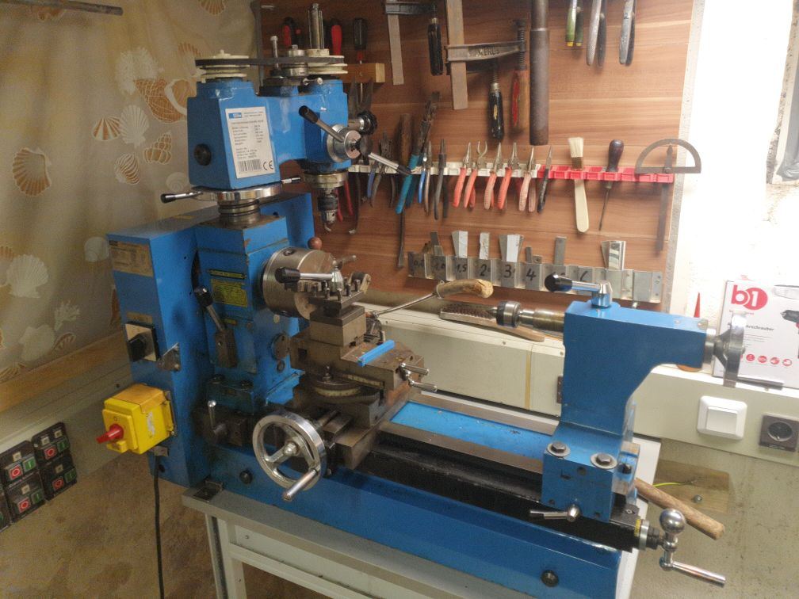
Die Drehbank Güde HQ400B in der Metallwerkstatt ist eine private Leihgabe von gleissalat.
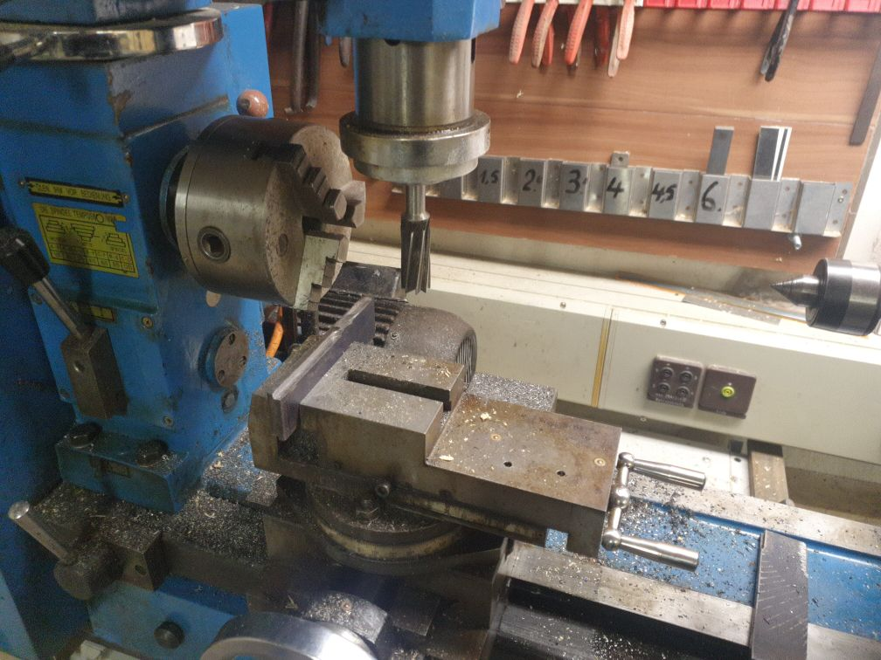
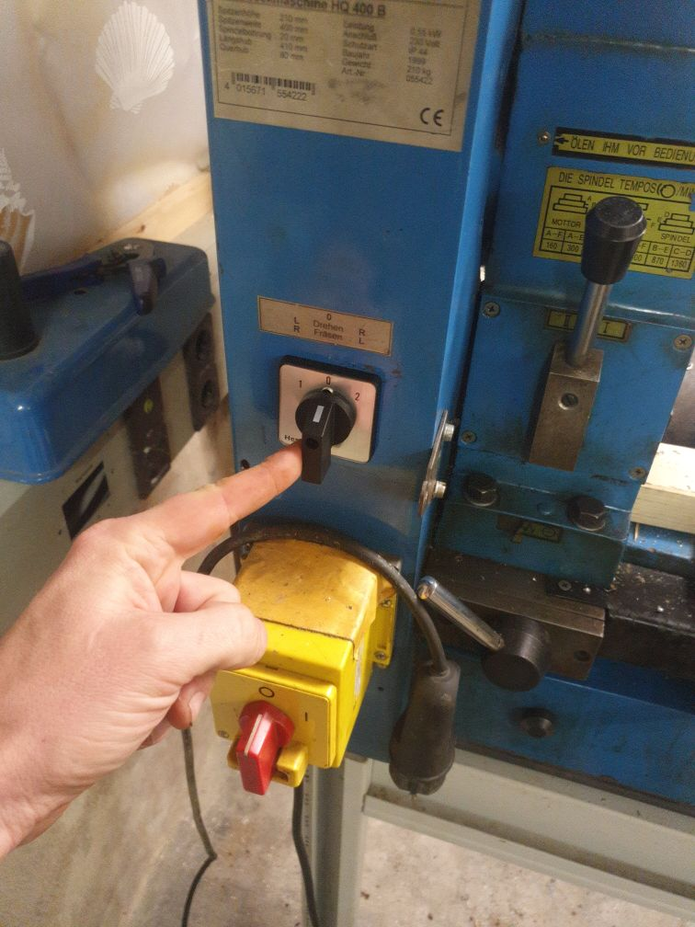
Dokumentation in der Nextcloud (nur mit Account)
YouTube: Drehbank Restaurierung & Umbau

